CNAS认证机构、实验室、检查机构认可年报

发布单位：中国合格评定国家认可委员会（CNAS）秘书处
发布日期： 2011年05月31日
截至2011年05月31日，CNAS认可各类认证机构、实验室及检查机构三大门类共计十四个领域的4925家机构，其中，累计认可各类认证机构125家，认证机构领域总计366个，涉及业务范围类型8326个；累计认可实验室4491家，其中检测实验室3786家、校准实验室567家、医学实验室85家、生物安全实验室29家、标准物质生产者5家、能力验证提供者1921家；累计认可检查机构309家。截至2011年05月31日，累计暂停各类机构的认可资格4251家，其中认证机构32家、实验室375家、检查机构18家；累计撤销各类机构的认可资格277家，其中认证机构22家、实验室244家、检查机构11家；累计注销各类机构的认可资格317家，其中认证机构16家、实验室294家、检查机构7家。

认可的认证机构统计信息

截至2011年05月31日

认可领域 |  |  | 认可的  领域数量 | 业务范围类型 |  | 分支机构
1 | 质量管理体系（QMS）认证 |  | 84 | 2108 |  | 107
1 | 通讯业质量管理体系（TL9000）认证 |  | 4 | 15
1 | 工程建设施工企业质量管理体系认证 |  | 12 | 177
1 | 中国共产党基层组织质量管理体系认证 |  | 8 | 8 |  | 1
2 | 环境管理体系（EMS）认证 |  | 77 | 1738 |  | 66
3 | 职业健康安全管理体系（OHSMS）认证 |  | 74 | 1883 |  | 59
4 | 食品安全管理体系（FSMS）认证 |  | 26 | 未转换：181 | 已转换：19 | 35
5 | 信息安全管理体系（ISMS）认证 |  | 5 | 18
6 | 产品认证 |  | 72 | 2172 |  | 12
6 | 其中 | 常规产品认证 | 36 | 2075 |  | 12
6 | 其中 | 服务认证 | 1 | 1
6 | 其中 | 良好农业规范（GAP）认证 | 14 | 40
6 | 其中 | 有机产品认证 | 21 | 56
7 | 软件过程及能力成熟度评估（SPCA） |  | 3 | 5
8 | 人员认证 |  | 1 | 2
认证机构总计：125  其中产品认证机构总计：57 |  |  | 合计：366 | 认证机构业务范围类型  合计： 8326  其中管理体系认证机构业务范围类型合计：6147 |  | 合计：280

暂停、撤销与注销机构认可资格统计信息

2002年7月至2011年05月31日
序号 | 机构 | 暂停 | 撤销 | 注销
1 | 认证机构 | 32 | 22 | 16
2 | 实验室 | 375 | 244 | 294
3 | 检查机构 | 18 | 11 | 7
 | 总 计 | 425 | 277 | 317

CNAS认可的认证机构认证领域分布图

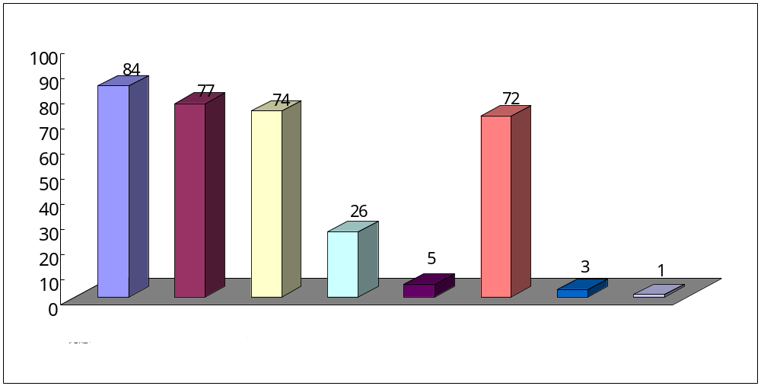

CNAS认可的认证机构地域分布图

